**战斗规则**

|  |  |  |  |  |
| --- | --- | --- | --- | --- |
| 版本 | 时间 | 作者 | 修改内容 | 备注 |
| V0.1 | 2014.12.17 | 刘龙勤 | 创建文档 | 供程序开发，UI界面优化设计后另发给美术 |
|  |  |  |  |  |

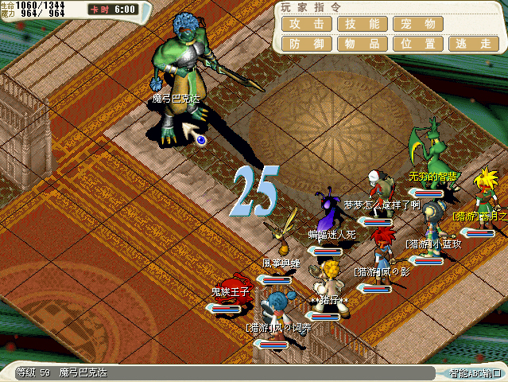

战斗为回合制，角度为上帝视角，斜上方俯视，每一方最多10个作战单位，5个角色，5个宠物。战斗场景和角色为3D。战斗场景中只显示操作指令版，倒计时，其他的UI都隐藏。如上图所示

## 1. 进入战斗

1.1 触发条件

* 暗雷遇敌
* 玩家在野外地图上（野外地图会有单独的标识或者类型）移动时，有一定几率遇到怪物，从而进入战斗。怪物的种类跟地图绑定，数量在一定范围内随机，遇敌的概率是可以通过药物来改变的。
* 明雷触发
* 跟指定的NPC对话（或者点击指定按钮），一般对话最后一句会询问是否进入战斗，选择“是”以后进入战斗。只有队长和NPC对话才能触发战斗
* 系统匹配
* 在进行PVP活动时，系统会将两个队伍进行匹配，匹配成功后，将两队同时拉进战斗

1.2 初始化

* 初始化场景
* 玩家从大地图切换到战斗场景中（切换方式可参考下面截图，也可以使用百叶窗效果），一般来说会使用当前玩家所在场景中的一部分地图来作为战斗背景场景。某些特殊的战斗会出现全新的战斗场景。

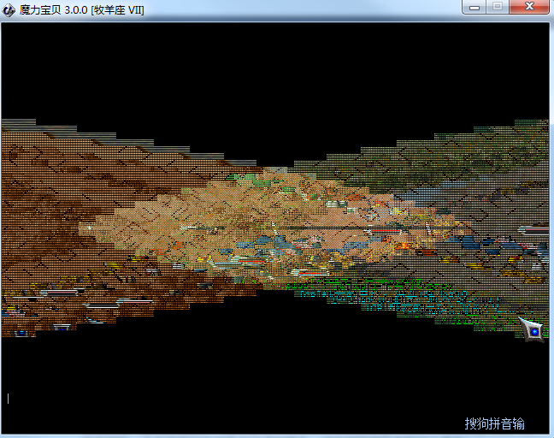

* 初始化界面
* 玩家从主界面切换到战斗界面，大部分UI按钮隐藏，出现玩家指令的界面和倒计时。其他UI按钮隐藏

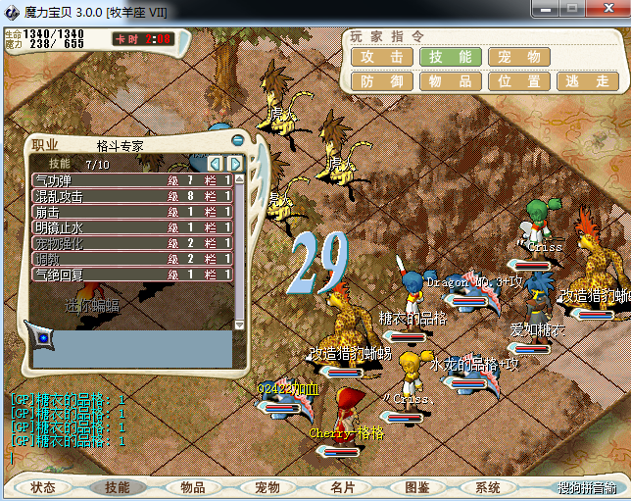

* 初始化角色、宠物
* 按照每个玩家预先设定的站位和所携带的宠物初始化到场景中，包括形象和数据
* 初始化怪物
* 读取怪物配表，初始化怪物，包括形象、位置、数据
* 初始化音乐
* 初始化背景音乐，技能音效等
* 数值准备
* 如果是普通战斗，进入战斗时的血量和魔法进入战斗之前的相同
* 如果是PK，进入战斗时血量补满，魔法上限变为平时的一半并且恢复满
* **偷袭：**人物在暗雷遇怪的时候会有5%的概率出现偷袭或者被偷袭的情况。偷袭则我方正常，敌人背对我方，并且敌人第一回合不能行动（不弹出指令操作UI）。被偷袭则相反。某些装备（饰品）装备在身上后可以增加偷袭的概率，例如：猫头鹰的头盔：增加10%偷袭概率，装备了这个饰品后，偷袭的概率增加到15%，被偷袭的概率不变。发生偷袭事件时，战斗开始切入场景后，在场景中间播放一个偷袭或者被偷袭的UI框，然后进入倒计时开始战斗

## 2. 战斗过程

* 战斗是回合制方式，就是以回合为单位的战斗，对战双方都行动过一次后，当前回合结束，进入下一回合。以此类推，直到战斗结束
* 战斗类型分为“人VS电脑”和“人VS人”

2.1 输入指令

进入战斗界面后，会出现战斗UI，让玩家选择主角和宠物的行动指令。

2.1.1 主角

（选中状态的按钮为绿色，主角指令下达完成后，玩家指令的菜单消失）

* 攻击：选择攻击后，倒计时上方出现一行文字：请选择您要攻击的目标，所有可以攻击的怪物头上有上下晃动的绿色箭头标识（不可攻击的目标身上没有），此时点击除了自己主角单位外的所有没有死亡的单位中的一个，选中后，被选中的目标身上播放一个被选中的特效（单体攻击只有选中的目标有，强力魔法十字范围内目标有特效，全体魔法所有单位有特效），播放1秒后消失。选完目标后完成攻击指令。点击自己时，红字提示，不能攻击自己。点击死亡单位时，红字提示，该单位已死亡。如果所选目标在角色行动前死亡，则在其他目标中随机一个攻击（技能同理）
* 防御：点击防御后，完成防御指令。防御可以抵挡所有物理攻击的伤害，被攻击时播放播放防御动画和防御动作
* 技能：选择技能后，弹出技能菜单，然后选择其中一个技能

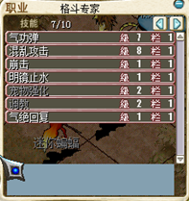

选择了一个技能后，变为该技能的等级菜单，可以使用当前等级以下的所有等级的该技能。技能效果不同，技能所消耗魔法也不同。选择等级后菜单消失，倒计时上方出现文字：请选择您要攻击的目标，（倒计时下方出现”取消“按钮，点击”取消“，则返回到玩家指令菜单）根据技能类型不同，可以选择的目标不同（直接读配置即可），选择后，技能指令完成。点击右上角关闭按钮可以返回上一层菜单

* 物品：点击物品按钮，屏幕中间弹出背包，其中可以使用的道具图标正常，不能使用的道具图标上面有”叉叉“符号。点击可以使用的道具后，背包消失，倒计时上方出现文字：请选择你要使用道具的目标，（当选的的是武器等不需要目标的道具，则直接使用，没有选择目标这一步）选择后，道具使用指令完成。同技能一样，此时倒计时下方也有”取消“按钮。可以取消背包操作。点击右上角关闭按钮可以返回上一层菜单

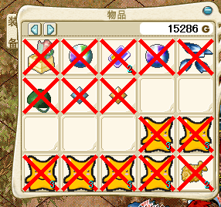

* 宠物：点击宠物，在屏幕中间打开宠物菜单，其中可以上场的宠物都会显示在里面（已经死亡的宠物不显示），点击其中任何一个就可以替换当前宠物，点击收回按钮，可以收回当前在场中的宠物。点击右上角关闭按钮可以返回上一层菜单，打开面板默认选中第一个宠物

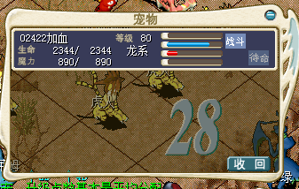

* 位置：选择位置按钮后，位置指令完成，此时，玩家和自己的宠物将互换位置。这也是战斗战术的重要一部分
* 逃跑：点击逃跑按钮后，逃跑指令完成，此时会播放向后跑动动画，如果逃跑成功，则退出战斗。如果失败，则角色跑动后摔倒，然后恢复待机动画

2.1.2 宠物

* 当角色指令下达完毕后，弹出宠物的指令菜单，宠物的指令菜单和主角的技能菜单相同。选择其中一个技能，然后选择目标完成指令

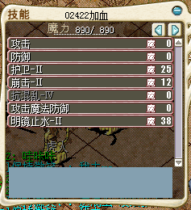

2.1.3 自动战斗

* 点击自动按钮，将自动重复上一回合的指令，如果上一回合指令为空，则实行2次普通攻击指令。自动状态时，将不会弹出操作菜单。屏幕中间显示一个“取消自动”的按钮。点击该按钮可以取消自动按钮。

2.2 播放动画

* 当所有玩家输入完指令后，战斗开始，系统会按照顺序播放战斗动画效果。

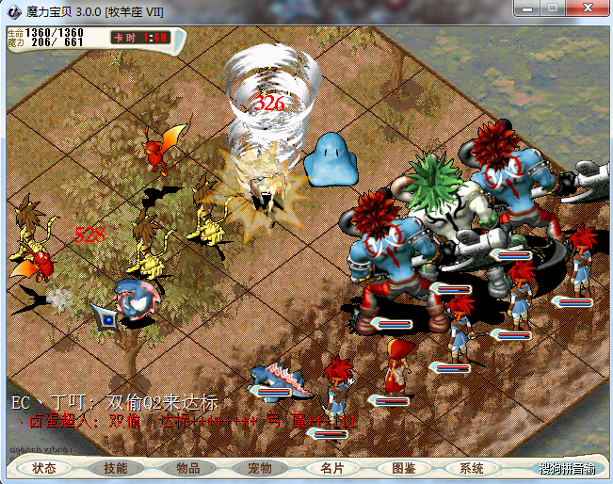

* 所有动画按照顺序播放，中间系统不做停顿，例如：轮到A出手时，此时检查对面一个或者多个目标，如果该目标在原地则直接播放动画，如果不在原地需要等待对方回到原地在播放动画。这样可以减少动画播放时间，缩短玩家观看的时间。效果如上图所示
* 播放动画不支持加速
* 被击时被击者会向后位移一小段距离并且脚底有烟尘，在出现必杀攻击时，会出现必杀特效，并且微微震屏。在任何一个单位死亡时，播放动画速度变慢。用这些效果来增加打击感（此处会根据具体效果慢慢调整来达到很好的效果）

2.3 战斗限制

* 倒计时：每回合开始玩家有30秒时间选择使用指令，只有当所有的玩家发布了指令后才会提前结束倒计时，播放战斗动画。如果在倒计时内玩家没有进行操作，则此回合该玩家将不行动。倒计时进入10秒后，颜色变成红色，最后一个数字为0



* 道具使用：战斗中只可以使用血瓶，更换武器，使用封印卡。其他道具在战斗中被禁止使用，打开背包时，不能使用的道具图标上显示“叉叉”图标，表示不能使用。



* 阵型：队长站在中间，队员站在身边，在房间界面中队长可以调整其他4个人所站的位置

2.4 数据计算

* 行动顺序：在战斗中玩家的行动顺序主要取决于敏捷属性，敏捷越高的越早行动，除了敏捷外，剩余血量和魔法量的百分比也会对行动顺序产生一定的影响，理论上剩余的血量和魔法量越少，出手越快。公式为：（1+损血量/满血量+耗魔量/总魔量）*敏捷=下回合敏捷参数。除此之外，游戏中还会出现少数非正常的行动顺序发生，比如乱敏（当乱敏时行动顺序会倒过来），特殊技能效果（例如，使用血瓶会第一个出手）等。如果是2动，则在计算出的数基础上-1500
* 物理攻击时判断顺序，敌人是否防御，敌人是否闪避，敌人是否被护卫，本次攻击是否是必杀



* 魔法技能不能闪避，判断是否魔法防御，然后计算伤害
* 咒术技能只计算命中的概率即可
* （具体根据技能效果不同单独处理）

2.5 玩家死亡

* 战斗中单位的生命值为0时（小于0时调整为0），称为死亡。单位死亡后会播放躺在地上的动作，并且头上有死亡特效（头上冒星星），此时无法下达命令（如果是角色死亡，则宠物指令也不能下达，如果宠物死亡，还可以下达主角指令）。死亡单位也不能成为攻击的目标，但是可以被复活。战斗中死亡会损失玩家声望数值。如果战斗结束时玩家仍然处于死亡状态，出战斗后自动复活，恢复1点生命

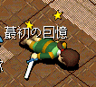

2.6 掉线处理

* 玩家若在战斗中掉线，系统将自动将玩家行动指令转为自动行动，此时服务器继续计算该玩家在游戏中所获得的数据改变，保留20分钟，如果在20分钟内玩家再次连线，则服务器将这段时间所发生的数据改变和玩家当前所处状态发送给客户端，客户端将该玩家刷新到和队伍中其他玩家同步的位置。也就是说，如果战斗中掉线，重新连上后，可以继续回到战斗场景中下达命令。
* 玩家重新连上后，浮字提示：关闭游戏后可持续保留在线状态20分钟

2.7 结束条件

* 胜利：击败了所有怪物或者决斗时击杀了对方所有角色单位，此时战斗结束，战斗胜利。战斗胜利是针对于队伍来说的，即使有人在战斗中死亡，依然判断为战斗胜利
* 失败：己方所有角色单位死亡，此时战斗结束，战斗失败。
* 逃跑：战斗中选择逃跑，自己的战斗结束。不影响队伍其他玩家继续战斗。
* 普通战斗中逃跑是有一定概率失败的，最多不超过3次（第三次逃跑必定成功）。
* 决斗中，逃跑一定成功。
* 偷袭的第一回合逃跑一定成功。
* 玩家等级比怪物平均等级每高1级，增加2%的逃跑概率
* 被击飞：如果玩家收到伤害大于自身血量的一定百分比，会触发击飞效果，玩家形象在战斗界面中弹来弹去，最后弹出界面外。并且该玩家被传送回城

2.8 战斗时间控制

* 战斗时间由数值来控制，一般一场战斗控制在4-5回合可能结束战斗为好，当然也可以由于玩家战术不同打速度战或者消耗战，这种不作为普遍参考

2.9 战斗数值影响

* 玩家的所有二级属性、修正属性、状态改变属性都可能会影响到战斗数值
* 每个单位的种族会影响到战斗数值，每个种族之间相互克制

全克2条链：人形→野兽→植物→不死→人形   
　　　         龙→飞行→昆虫→特殊→金属→龙

半克1条链：人形→昆虫→植物→特殊→龙→野兽→飞行→不死→金属→人形

全克 对敌伤害增加20%，受敌伤害减少20%   
半克 对敌伤害增加10%，受敌伤害减少10%   
被全克 对敌伤害减少20%，受敌伤害增加20%   
被半克 对敌伤害减少10%，受敌伤害增加10%

* 每个单位的水晶属性会影响到战斗数值，每种属性的水晶之间相互克制：风-->地-->水-->火-->风，纯粹克制情况下，伤害提升50%
* 随机性：每次伤害技能、状态改变技能、特殊技能、乱敏等都会影响到战斗的数值计算，魔力的战斗中存在着种种随机性，但是都在一定的区间内浮动，不会特别夸张
* 公式：
* 普通攻击伤害：物理攻击实际伤害值= (攻击力*2-防御力)*(1 加减 10%)/4= 伤害幅度范围
* 魔法伤害：魔攻修正*水晶优劣*（魔法优劣+0.1*种族值）*（现在精神/上限精神）*精神比修正*基本伤害*（0.95~1.05）（基本伤害：83,150,210,266,323,380,437,501,568,635）
* 必杀概率：必杀数值/100。
* 必杀伤害：必杀伤害：纯必杀伤害=A等级*B防御/（B等级*2）
* 命中概率：1次攻击命中率=100%-【（被攻击方敏捷/攻击方敏捷）^2（注意！这个是2次方）*5-命中修正+回避修正】
* 反击概率：反击数值/100。如果释放反击技能，则100%反击

## 3. 技能效果

3.1 释放条件

* 距离限制：近战技能最多只能攻击到和自身之间相邻的单位，如果中间有单位间隔，则攻击不到（点击不能攻击的单位时浮字提示：该技能不能攻击到这个单位）
* 装备限制：某些技能的使用对装备有一定要求，例如：气功弹必须不携带武器的时候才能使用，乱射只有使用弓箭的时候才能使用。如果技能不满足使用条件，则技能文字变灰色，点击没反应
* 消耗限制：技能的使用一般需要消耗魔法值（某些特殊技能可能不需要消耗魔法值），魔法值不够时不能使用，此时技能文字颜色显示红色字体，点击没反应。
* 目标限制：技能目标分为敌人，队友和自己，例如：物理技能不能对自己使用，补血技能不能对敌人使用等

3.2 作用范围

选择一个技能后，该技能的作用范围是多样化的，大致分为以下几种：

* 单人：只对一个目标生效
* 群体：对十字形范围有效，以目标为中心点，作用范围为一个“十”字型
* 全体：敌方全体，我方全体，敌我双方全体（祈祷魔法）
* 满足特定条件：这里的条件一般以脚本方式实现，攻击的目标可能是随机的，例如乱射和气功弹技能，会按照一定规则攻击某N个目标

3.3 释放结果

* 生效时间：
* 立即：一般技能都会立即生效，如物理技能
* 持续：状态改变魔法一般为持续生效，持续时单位头上会有状态的图标表示。例如：中毒、昏睡等
* 特定条件：持续增加，或者以脚本方式实现。例如：护卫（在护卫的目标受到普通攻击或者近战技能攻击时生效）
* 技能效果：
* 造成伤害：生命值减少
* 造成特殊效果：情况比较多，例如：状态改变（中毒、昏睡等），阳炎会减少防御增加闪避，圣盾会减少伤害等
* 造成治疗：生命值增加
* 技能消耗：大部分技能会消耗魔法值

3.4 合击（所有参与合击的玩家同时上前攻击同一个敌人）

* 当多个玩家都使用普通攻击时，如果他们攻击的都是同一个目标，而且出手的顺序是相邻的，则有一定概率（暂定50%）可能会出现合击，合击的伤害是将所有参与合计的玩家造成的伤害相加，然后按照人数增加百分比伤害（人数越多，增加伤害越多）。表现：所有参与合计的玩家一起冲到敌人面前，然后按照出手顺序依次播放攻击动画，和受击动画，播放完的玩家回到自己位置，当最后一个玩家播放攻击动画时，播放伤害数字。

3.5 技能类型

* 主动：战斗中需要玩家使用的技能
* 被动：战斗中无需使用自动生效的技能

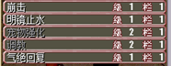

3.6 相互关系

* 这里一般可以使用脚本或者配表来实现，例如：崩击技能只对防御或者圣盾的单位有效……

3.7 不带宠物

* 如果主角不带宠物，则主角可以行动2次，主角形象脚下有一个数字图标表示当前是第几次行动。
* 2动中必须有一次是普通攻击或者防御。第一次行动完之后就进入2动状态。例如：1动攻击，2动防御。第一次攻击后马上进入防御状态。

## 4. 战斗结束处理

* 切换场景：
* 如果是一次性战斗（BOSS战斗或者决斗），则切换至房间场景
* 如果是连续战斗（迷宫、PK赛等），切换到进入战斗前场景
* 界面切换：界面从战斗界面切换到主UI界面
* 音乐切换：切换到当前场景音乐
* 数值变化：如果是普通战斗，则生命和魔法保持战斗结束的值，如果是决斗，则生命和魔法切换到进入战斗前的数值。并且结算战斗改变的数值：经验值、生命、声望、战绩等
* 道具变化：战斗结束后可能会获得道具，添加到玩家背包中

## 5. 结算

* 战斗结束后会结算本场战斗的奖励（失败则没有奖励）：一般为主角经验（PK时为战绩）、宠物经验、技能经验、道具、魔石（金币）。然后在玩家切换出战斗场景后弹出，显示玩家本场战斗的结果，该界面点击任意位置后消失，或者切换场景时消失，或者5秒不进行任何操作自动消失

## 战斗中技能切换功能

### UI

* 角色技能切换

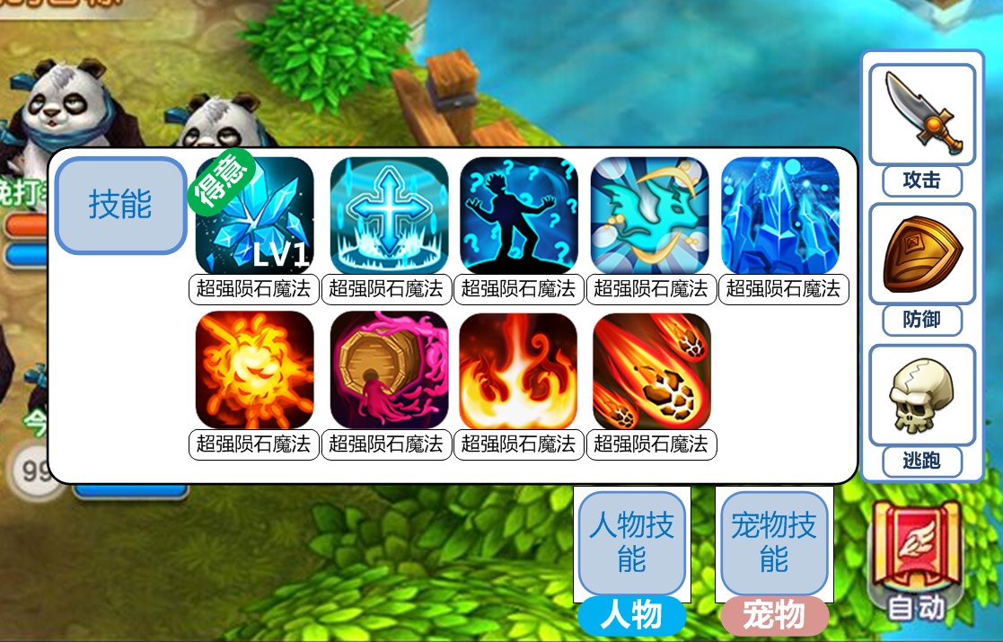

* 宠物技能切换

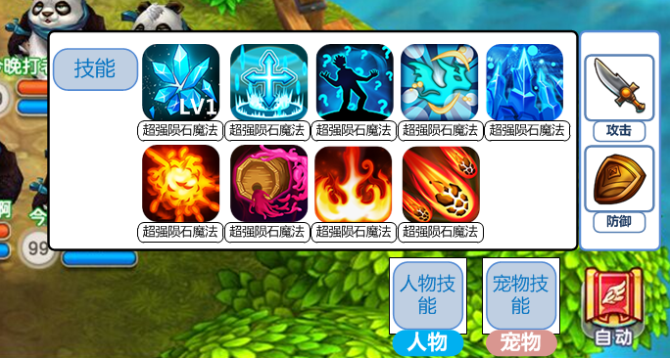

* 自动战斗状态下，点击技能或右侧战斗指示按钮，下一轮攻击则变换对应的战斗效果

### 技能

* 得以技：
  + 当前角色所习得的职业得意技能，显示得意技标识
* 技能等级
  + 显示当前技能等级
* 攻击
  + 下一回合进行普通攻击
* 防御
  + 下一回合进行防御
* 逃跑
  + 下一回合逃跑
* 宠物没有得以技和普通技的区别，没有逃跑选项
* 图标变化
  + 首次战斗默认为攻击状态
  + 更换技能或攻击防御等切换为对应的技能或攻击、防御、逃跑图标